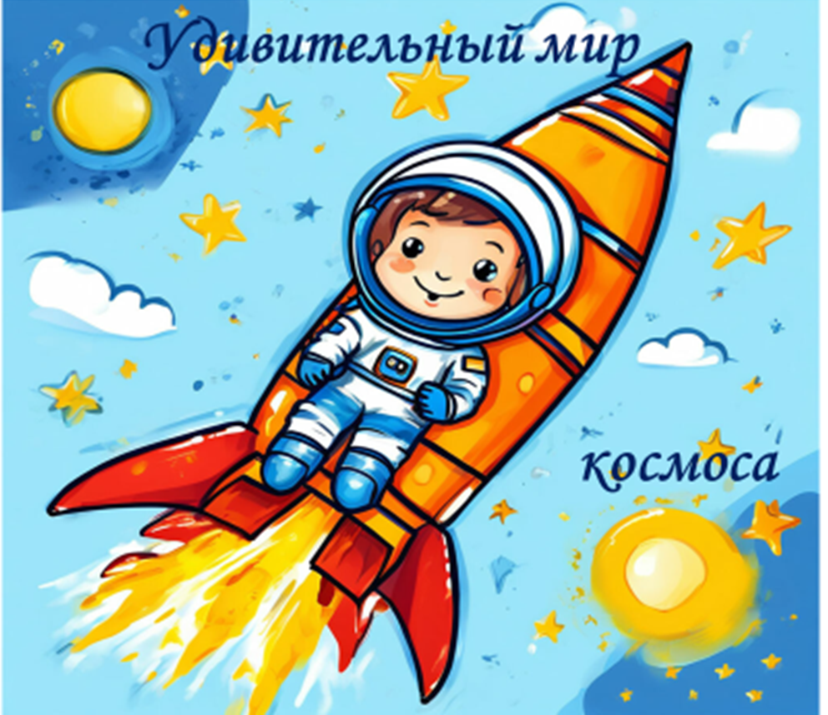


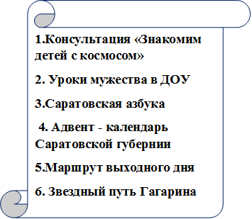 Апрель 2026

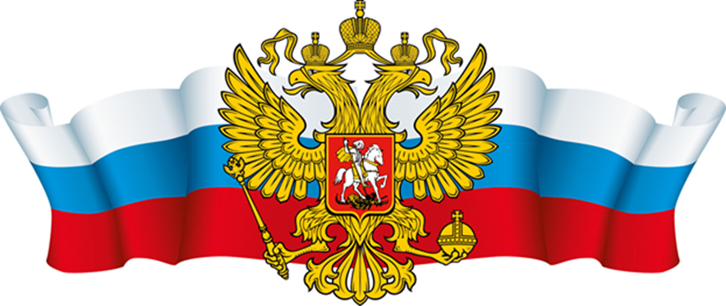

От редакции:
Уважаемые родители!
Мы с нетерпением будем ждать Ваших откликов, пожеланий и предложений, которые непременно учтем в следующем номере нашей газеты.

Все дела свои оставьте,
И журнал наш полистайте,
Ведь журнал наш – знает каждый-
Информатор очень важный.
И для мамы, он для папы,
Для ребенка, для меня,
и для каждого из вас…

Учредитель: МДОУ Детский сад № 173 «Тополек»
Журнал выходит 1 раз в месяц

г. Саратов

Апрель 2026г.

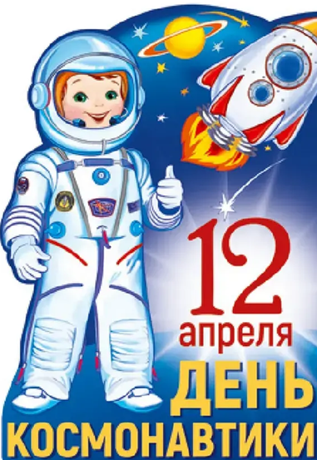 | Уважаемые родители!  Давайте расскажем детям о космосе и космонавтах!  Для вас это возможность не только больше пообщаться с малышом, поведать ему  интересные рассказы о космосе, почитать стихи, разгадать загадки, но и  прекрасная возможность ненадолго вернуться в счастливое детство!  Возможность посмотреть на окружающий мир глазами своего ребенка!  Что рассказать детям о космосе?  Как интересно провести этот день с пользой для развития ребенка?  12 апреля в нашей стране отмечается День космонавтики. В этот день в 1961  году нашу планету потрясла неожиданная весть:
«Человек в космосе!». Мгновенная мечта людей о полете в космос сбылась. Так началось время космических ракет,
спутников, луноходов, международных космических экипажей. Люди всегда мечтали
узнать о космосе как можно больше, ведь мир звезд огромный и таинственный. В нем
много неизвестного и загадочного.
Планеты и звезды.
Наша Земля — это огромный шар, на котором есть моря,
реки, горы, пустыни и леса. А также живут люди. Наша Земля и
все, что ее окружает называется Вселенной, или космос. Кроме
нашей голубой планеты есть и другие, а также звезды. Звезды
— это огромные светящиеся шары. Солнце — тоже звезда. Оно
расположено близко к Земле, поэтому мы его видим и
Звезды мы видим только ночью, а днем Солнце их затмевает. Есть звезды даже
Кроме Земли в солнечной системе есть еще 8 планет, у каждой планеты свой
путь, который называется орбитой.
Астрономы.
Ученые, которые наблюдают за звездами и изучают их, называются астрономами.
Раньше люди не знали ничего о космосе, о звездах и считали, что небо — это колпак,
который накрывает Землю, а звезды к нему крепятся. Древние люди думали, что Земля
неподвижна, а Солнце и Луна вокруг нее вращаются.
Спустя много лет астроном Николай Коперник доказал, что Земля и другие
планеты вращаются вокруг Солнца. Ньютон понял, почему планеты вращаются вокруг
Солнца и не падают. Они все летят вокруг Солнца по своему пути.
Так ученые открывали тайны космоса. В средние века изобрели телескоп, с
помощью которого ученые наблюдали за звездами.
В космосе еще много загадок, так что астрономам хватит работы надолго.
Животные-космонавты.
Чтобы узнать, с чем человеку придется столкнуться в космосе,
ученые отправляли на «разведку» животных. Это были собаки,
кролики, мыши, даже микробы.
Первая собака Лайка в 1957 году была отправлена в космос. За
ней наблюдали, но на Землю она не вернулась.
Потом летали в космос Белка и Стрелка. В 1960 году
19 августа их запустили в космос на прототипе космического корабля «Восток».
Они пробыли в космосе более суток и благополучно вернулись обратно. Так ученые
доказали, что полет в космос возможен.
Космонавты.
Космонавт — это человек, который испытывает
космическую технику и работает в космосе. Космонавты —
мужественные люди, они много тренируются, должны много
знать и уметь, чтобы управлять космическим кораблем. Сейчас
космонавты есть во многих странах.
Первым космонавтом был Юрий Алексеевич Гагарин. 12
апреля 1961 года он совершил полет в космос. Солнечным апрельским утром мощная
ракета вывела на орбиту космический корабль «Восток» с первым космонавтом Земли,
Ю. А. Гагариным на борту. Полет вокруг Земли длился 108 минут. Вернулся он назад
Луна.
Дети всегда с интересом рассматривают Луну на небе. Она такая разная: то в виде
Ребенку интересно будет узнать, что находится на Луне. Можно рассказать, что
Луна покрыта воронками-кратерами, которые возникают из-за столкновений с
астероидами. Если смотреть на Луну в бинокль, можно увидеть неровности ее рельефа.
Наблюдения за звездами с детьми.
С детьми нужно наблюдать за звездным небом. Не поленитесь вечером выйти на
балкон и полюбоваться звездами. Покажите ребенку некоторые созвездия, попробуйте
вместе отыскать большую Медведицу. Расскажите, что древние люди вглядывались в
ночное небо, мысленно соединяли звезды, рисовали животных, людей, предметы.
Найдите карту звездного неба и покажите малышу, как выглядят созвездия, а потом
вместе отыщите их на небе. Это развивает наблюдательность, память.
Можно поиграть с детьми в игры на космическую тему.
Игры не только помогут ребенку узнать о космосе, звездах, планетах, но и
развить память, внимание, мелкую моторику, логическое мышление и много других
важных качеств и навыков.
Как играем?
Игра «Один – много»:
Один космонавт - много космонавтов.
Одна ракета – много…
Одна планета – много…
Один скафандр – много…
Игра «Подбери признаки»:
Космонавт – смелый, сильный, …
Звезда – маленькая, яркая, желтая, красивая…
Солнце - …
Космос - …
Игра «Скажи наоборот»:
большой -…
подниматься -…
улетать -…
высокий -…
включать -…
темный -…
Игра «Что возьмем с собою в космос»:
Разложить перед детьми рисунки и предложить выбрать то, что можно взять с
собой на космический корабль. Это могут быть следующие рисунки-картинки:
книга, блокнот, скафандр, яблоко, конфета, тюбик с манной кашей, будильник,
колбаса.
Хорошо, если вы прочитаете с детьми книги о космосе, покажете картинки,
рассмотрите глобус, звездное небо, прочитаете и выучите стихи о космосе,
отгадаете интересные загадки.

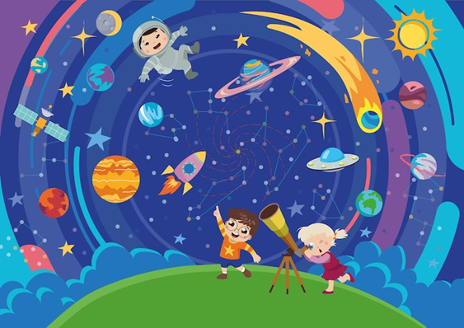

Рассказывайте своим детям о космосе, космонавтах, учите названия
планет, рассматривайте звездное небо.
Пусть ребенок растет любопытным, а вдруг он тоже станет, потом,
ученым или космонавтом, и вы будете им гордиться.

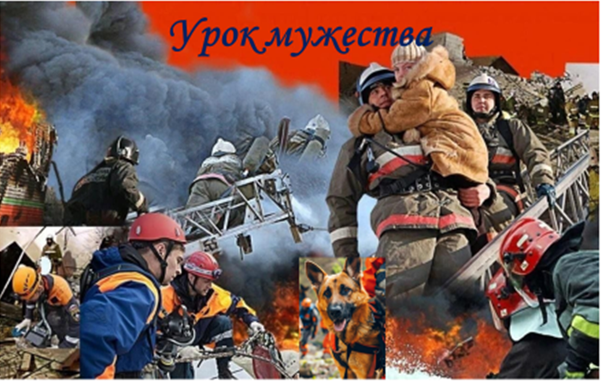 | Мирные профессии героев  Профессия -спасатель одна из самых важных, и одновременно наиболее опасных в современном мире. Сотрудники МЧС России - это те люди, кто ежедневно сталкивается с новыми чрезвычайными ситуациями, каждая из которых по-своему
уникальна. Применяя знания, умения и навыки, особое оборудование они спасают жизнь тем, кто попал в беду, порой отдавая взамен, собственные жизни.
14 апреля у нас в саду прошел Урок мужества, посвящённый героической профессии спасателей. Урок мужества начался с просмотра презентации «Особая профессия-Спасатель МЧС», где воспитанники не только узнали об истории развития и становления пожарной службы, но и о структуре МЧС России.
Данные Уроки мужества позволяют ребятам глубже понять историю, помогают воспитанию патриотизма и формируют ценностное отношение к мужеству и его проявлению в различных экстремальных ситуациях, готовность совершить мужественный поступок во имя своего народа, во имя Родины.

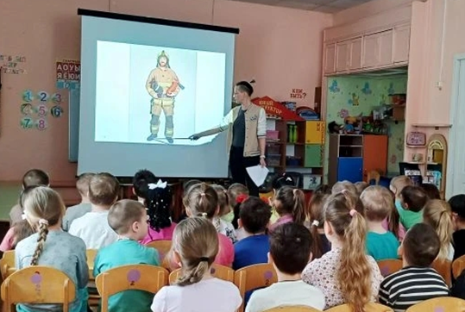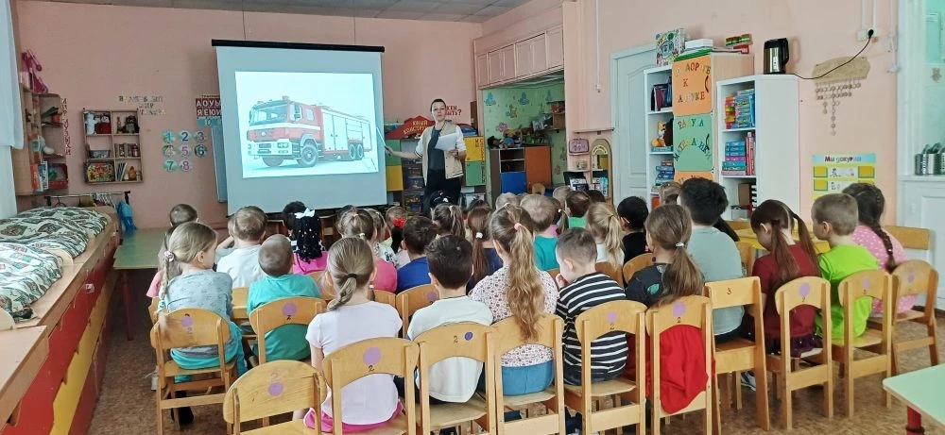
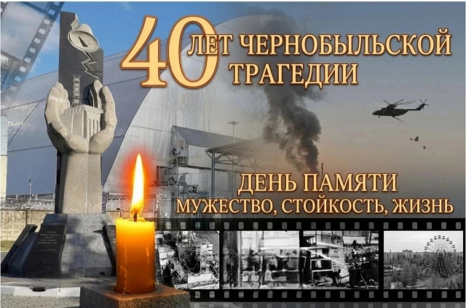 | А также дети узнали о Чернобыльской катастрофе, о героизме пожарных, которые первыми бросились к огню, специальных защитных костюмах и масках, пилотах, засыпавших песком место выхода опасного дыма, а также о других людях, которые участвовали в ликвидации последствий аварии — ликвидаторах.

Саратовская азбука
 | «Космическая пристань у Саратова»  Многие города и регионы России могут гордиться своим вкладом в освоение космоса. Мы, саратовцы, гордимся тем, что здесь получил путевку в небо первый космонавт Земли Юрий Гагарин. Его имя стало символом мужества, символом России.
Гагарин называл Саратов своей второй родиной. Здесь он не только приземлился — на Саратовской земле Гагарин впервые взлетел, чем ее и прославил. Здесь неизвестный тогда парень Юрий Гагарин, приехавший в Саратов учиться на литейщика, решил стать летчиком и поступил в Саратовский аэроклуб. На спортивном аэродроме Дубки он впервые самостоятельно поднялся в воздух на самолете Як-18, а его первый самолет сейчас стоит в краеведческом музее Саратова. «Случилось, как в хорошем романе - мое возвращение из космоса произошло в тех самых местах, где я впервые в жизни летал на самолете» Так первый космонавт написал позже в своей автобиографии. На месте приземления первого космонавта планеты Юрия Алексеевича Гагарина расположился уникальный мемориально-образовательный комплекс под открытым небом, в 27 км к югу от Энгельса, в районе села Смеловка, центром которого стал монумент первому космонавту. В 2020 году комплекс был обновлен дополнен новыми объектами, такими, как инфоцентр и кедровая аллея ("Кедр" был позывным Гагарина). История развития данного места примечательна. В 1965 году на официальном месте приземления воздвигли 27-метровый обелиск в форме взлетающей в небо ракеты. В 1981 году на постаменте обелиска был установлен скульптурный памятник Гагарину. От магистральной дороги к месту приземления вела узкая асфальтированная дорога, окаймленная пирамидальными тополями. В 2011 году к 50-летию полета комплекс дополнили барельефами работы скульптора Александра Рожникова видных деятелей освоения космоса, в частности Циолковского, Королёва, Титова.
Площадь имени Ю.А. Гагарина – часть второго яруса Набережной Космонавтов, там, где к ней примыкает Обуховский переулок, перед речным пассажирским вокзалом. Площадь Гагарина была создана в апреле 1972 года, а в сентябре 1995 года на площади открыли памятник первопроходцу космоса Юрию Гагарину.
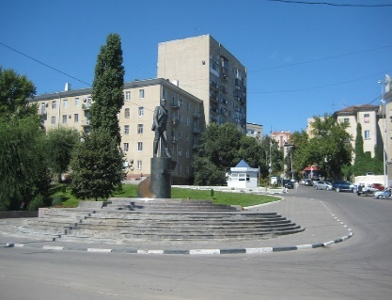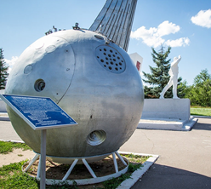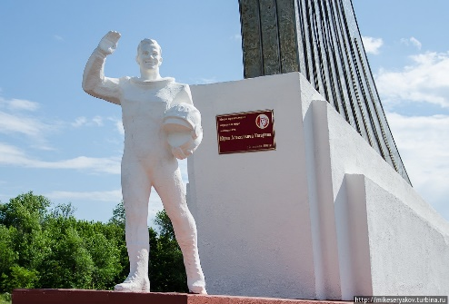

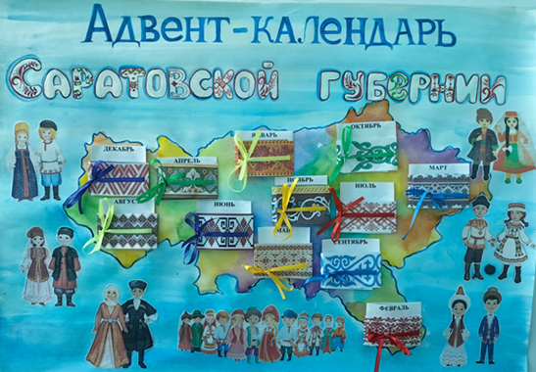 | Игры и игрушки народов Саратовской губернии  Мир детства не может быть без игры. Игра в жизни ребёнка – это минуты радости, забавы, соревнования, она ведёт ребёнка по жизни. Веселые НАРОДНЫЕ подвижные игры - это наше богатство. Народные игры имеют многовековую историю, они сохранились до наших дней из
глубокой старины, передаваясь из поколения в поколение, вбирая в себя лучшие национальные традиции. Народные игры для детей ценны в педагогическом отношении. Они оказывают большое влияние на воспитание характера, ума, воли, развивают нравственные чувства, физически укрепляют ребенка, создают определенный настрой, интерес к народному творчеству. Наши ребята получили прекрасную возможность поиграть в игры народов Саратовской губернии. В группе «Звездочки» прошел фестиваль народных игр, в котором принимали участие воспитатели, родители и дети. Фестиваль народных игр прошел весело и интересно.
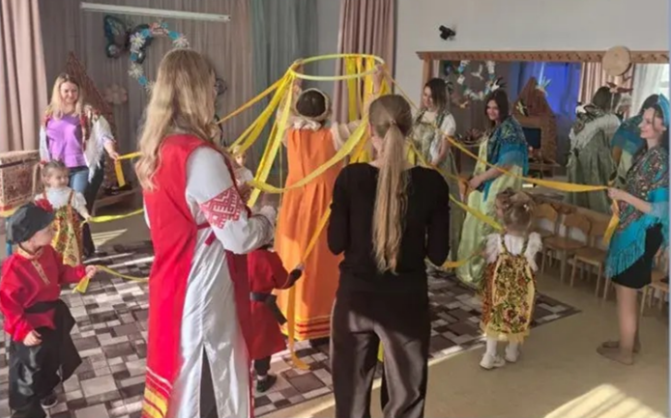 | 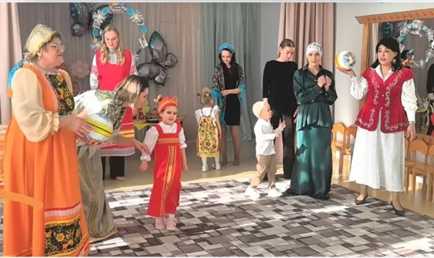
Также все группы приняли участие в изготовлении народной куклы.
В наш век куклы – это, чаще всего, детские игрушки. Но так было не всегда. Каждая кукла делалась с определенной целью, имела свое название, свою историю, свой обряд приготовления.
Прошел Мастер-класс «Бабушкина кукла».
Ребята и родители познакомились с видами народных кукол - игровыми, обрядовыми, обереговыми и материалами, из которых их мастерили, а также с технологией изготовления куклы-закрутки. Были очень удивлены, что куклу можно сделать без использования ножниц и иголки – просто сворачивая лоскутки ткани.
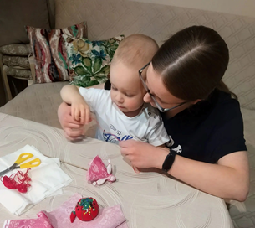 | 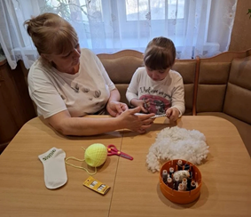 | 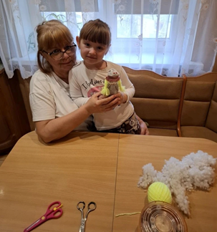

Маршрут выходного дня
Саратовский планетарий
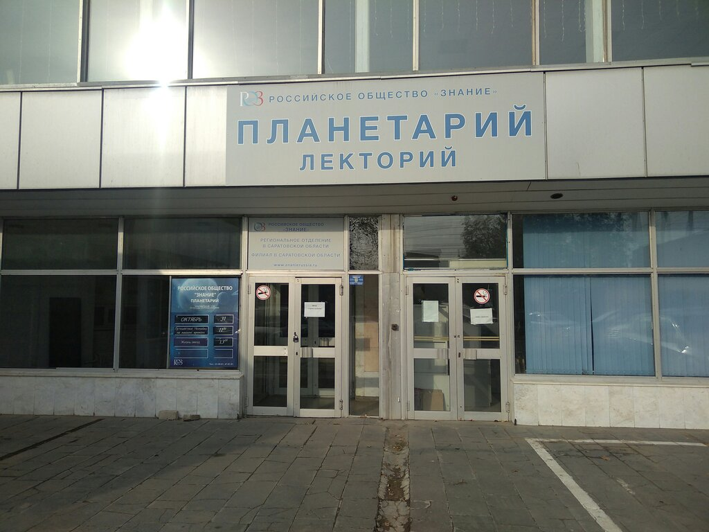
Планетарий - это место, где любой может почувствовать себя астрономом, космонавтом или просто человеком, свободным от земных проблем. Саратовский планетарий (Дом знаний) является культурно-образовательным учреждением — это как «Звездный театр», где вы можете увидеть реалистично смоделированную Вселенную и ночное небо, совершить увлекательное путешествие во времени и пространстве. Здесь часто проходят различные презентации, демонстрации на астрономические темы, внедряются новые образовательные программы и развлекательные мероприятия для детей и взрослых. Планетарий помогает обучить всему, что связано с небом и космосом, что необходимо знать детям, здесь познается космическое пространство через впечатление, погружение, через эмоции и приобщение к науке. Лекторы в занимательной и доступной форме расскажут о законах и явлениях природы, об удивительной Вселенной — мире, в котором живут звезды, галактики, планеты и хвостатые кометы.

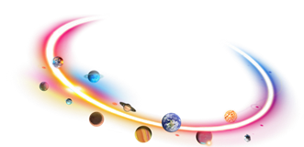

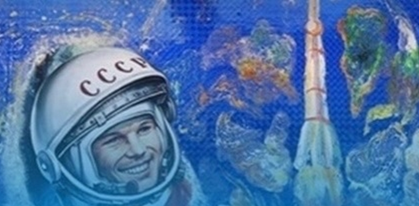 | «Звездный маршрут Гагарина  Квест игра
Звездное небо всегда привлекало взоры людей, манило своей неизвестностью. Люди мечтали узнать о космосе как можно больше. Так началось время космических ракет, спутников, луноходов.
В рамках Недели Космоса воспитанники дошкольных образовательных учреждений стали участниками районной квест игры «Звездный маршрут Гагарина». Детей ждали интересные испытания. Как космонавты, они прошли «предполетную» физическую подготовку — это были космическая зарядка и тренировочные упражнения. Ребята совершили космическое путешествие по просторам нашей солнечной системы. На каждой станции их ожидало необычное приключение, и дети узнали много интересного о звёздах, планетах и других небесных телах. Юные космонавты с восторгом принимали участие: в составлении «Звездной галактики».
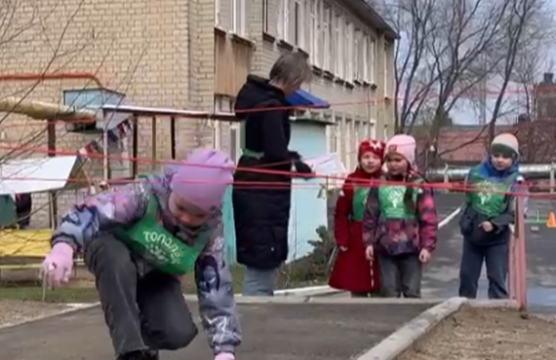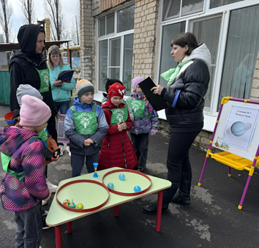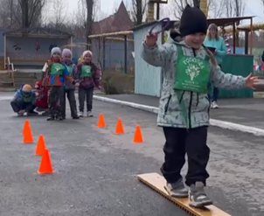

Все ребята с большим интересом участвовали в эстафетах, конкурсах, старались победить и не подвести команду. По итогам соревнований наш детский сад занял 1место!

